Тобі, величний геніальний наш Кобзарюю…

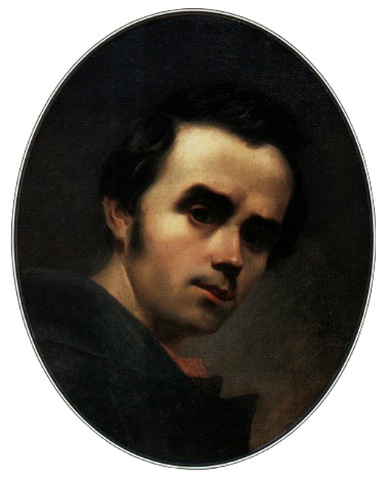

“Тобі, величний геніальний наш Кобзарю,
Низький та щирий до землі уклін
Прости нас, щирий ти наш отче – батьку
Прости за все, бездумних нас, синів!”
(Павло Артимишин)

В історії назавжди залишаються імена, які з гордістю вимовляє людство. Саме до таких імен належить ім’я великого українського поета Тараса Григоровича Шевченка. Увесь свій могутній талант він присвятив служінню народові. Саме він відкрив світові національне буття українців, виконавши тим самим свою історичну місію генія і національного пророка. Поет відстояв честь свого народу і вказав шляхи подальшого буття. Тому, безперечним є те, що сьогодні, коли відбувається духовне відродження національної культури й освіти, всі повинні глибше відкривати для себе його скарбницю, багату на творчість, яку неможливо повторити.
З метою гідного відзначення 200-річного ювілею видатного сина українського народу Т. Г. Шевченка, вивчення і популяризації спадщини Великого Кобзаря в Україні та за її межами 2014 рік оголошено Роком Тараса Шевченка.
Харківська спеціалізована школа І - ІІІ ступенів № 80 не залишилась осторонь. У рамках ушанування 200 – річчя від дня народження великого українського поета Т. Шевченка був складений План святкування ювілею, який передбачав ряд цікавих заходів для учнів школи.
Серед них - участь наших школярів у Всеукраїнській українознавчій грі «Соняшник– 2014», в якій узяли участь 370 учнів школи.
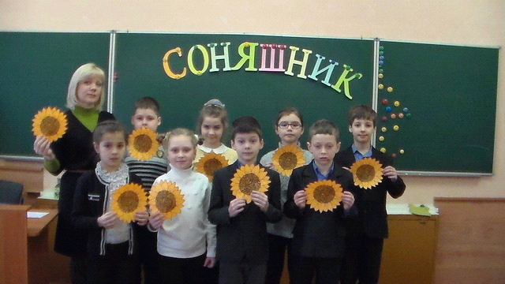

Присвячений цьому ювілею був і конкурс читців серед учнів 3 – 11 класів “Віночок талантів”. Підготували його і провели вчителі української мови та літератури Ткачук Е.І., Лукавенко Т.П., Бірюкова Т.М., Походунова Л.О., Штих Т.В. Відкрила конкурс учениця 7-А класу Лимар Анастасія, яка прочитала власний твір « Тарас Шевченко». Іщенко Дар’я, учениця 4 – А класу, прочитала вірш “Вітер з гаєм розмовляє....” . Звучали чудові вірші великого поета. Переможцями було визнано учнів:
10 клас – Польщиков М. «До Основ’яненка»;
9 клас -Ковпак Д.;
8 клас – Чвіков В. «Сон»;
7 клас- Ляхов Д.
4 клас –Павлова А., Краснобрижа Д.;
3 клас –Скрипник А.
Серед учнів школи були проведені конкурси української пісні та народного українського танцю. Переможцями стали учениця 11 класу Пономаренко П. та тріо дівчат у складі Анісімової В., Наумової Р., Провоторової С. , які представляли свої доробки на районному конкурсі виразного читання «Кобзареві обрії».
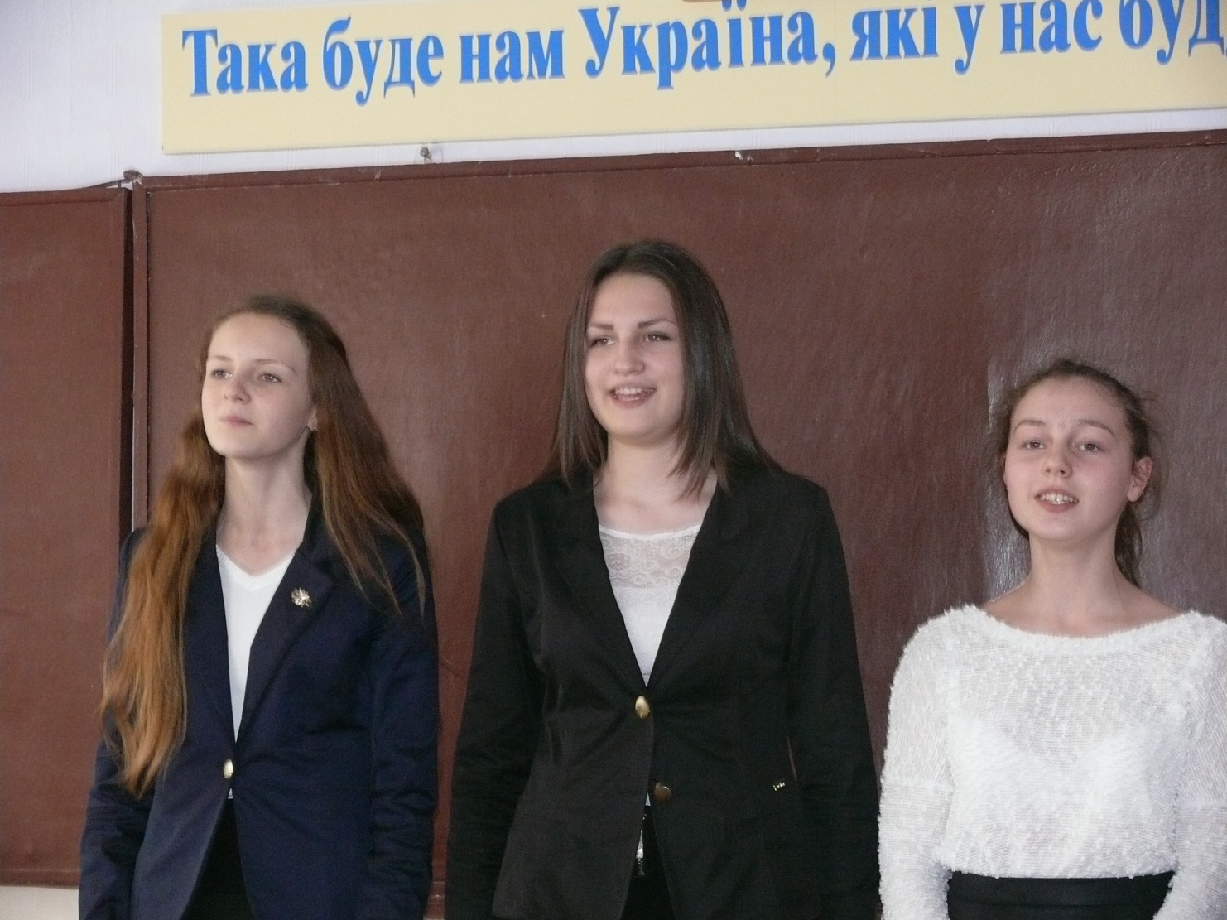

Польщиков М. посів ІІ місце в районному конкурсі та представляв Орджонікідзевський район на міському конкурсі читців, де був нагороджений грамотою.
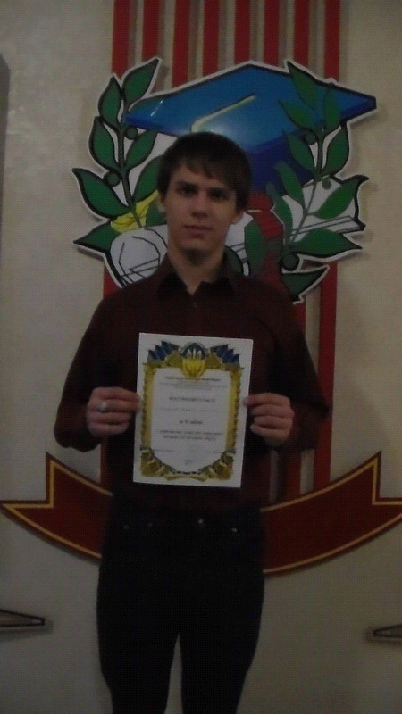

Шкільна бібліотека зустріла учнів школи виставкою книжок: «Заповіт»
Т.Г.Шевченка мовами світу, «Тарас Шевченко - славетний син Черкаської землі», «Кобзар», «Поезія Т. Шевченка» сучасна інтерпретація, «Головні дати життя і творчості поета». Завідувач бібліотеки Захарова Р.І. провела бесіду на тему «Велич Тарасового слова», яка допомогла школярам ближче познайомитися з творчістю поета.
У дні Шевченківських свят до учнів 10-х класів була запрошена Денисенко Ольга Йосипівна, мистецтвознавець, завідувач відділу українського та російського мистецтва ХУІ-ХХ століть Харківського художнього музею, яка провела відеолекторій «Шевченко - художник».
Вона розповіла учням про життєвий шлях Кобзаря, передумови, які сприяли появі художніх полотен «Катерина», «Циганка-ворожка», «Вдовина хата», «Селянська сім’я» та інші. Після цікавої розповіді відбувся діалог між учнями та мистецтвознавцем.
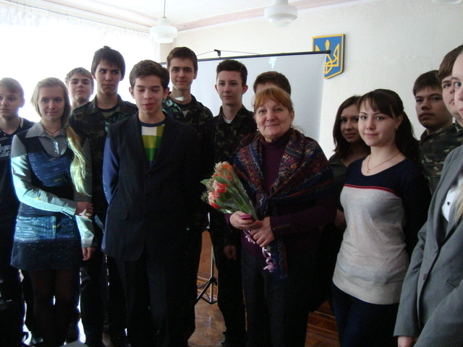
До 200-річчя від дня народження Тараса Григоровича Шевченка на сайті шкільної бібліотеки створено сторінку «Поет, який завжди з нами» за розділами «Життєвий та творчий шлях Тараса Шевченка», «Ушанування пам'яті великого Кобзаря», «Тарас Шевченко в Харкові».
Розділ « Життєвий та творчий шлях Тараса Шевченка» знайомить користувачів із біографічним фільмом про життя поета, з мистецькою творчістю «Шевченко - художник», «Шевченко -пророк», «Шевченко і його жінки», «Тарас Шевченко і сьогодення», «Маніпуляції Шевченко», « Варвара Репніна і Тарас Шевченко».
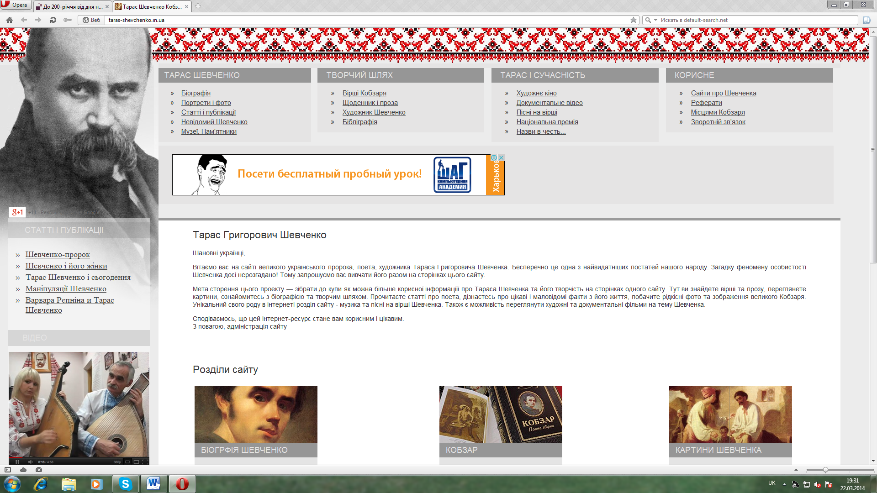
У розділі «Вшанування пам’яті великого Кобзаря» можна здійснити подорож до Національного музею Тараса Шевченка - головного закладу України і світу з шевченкознавства, в якому зберігається значна частина художньої спадщини Т.Г.Шевченка і входить у золотий фонд України.

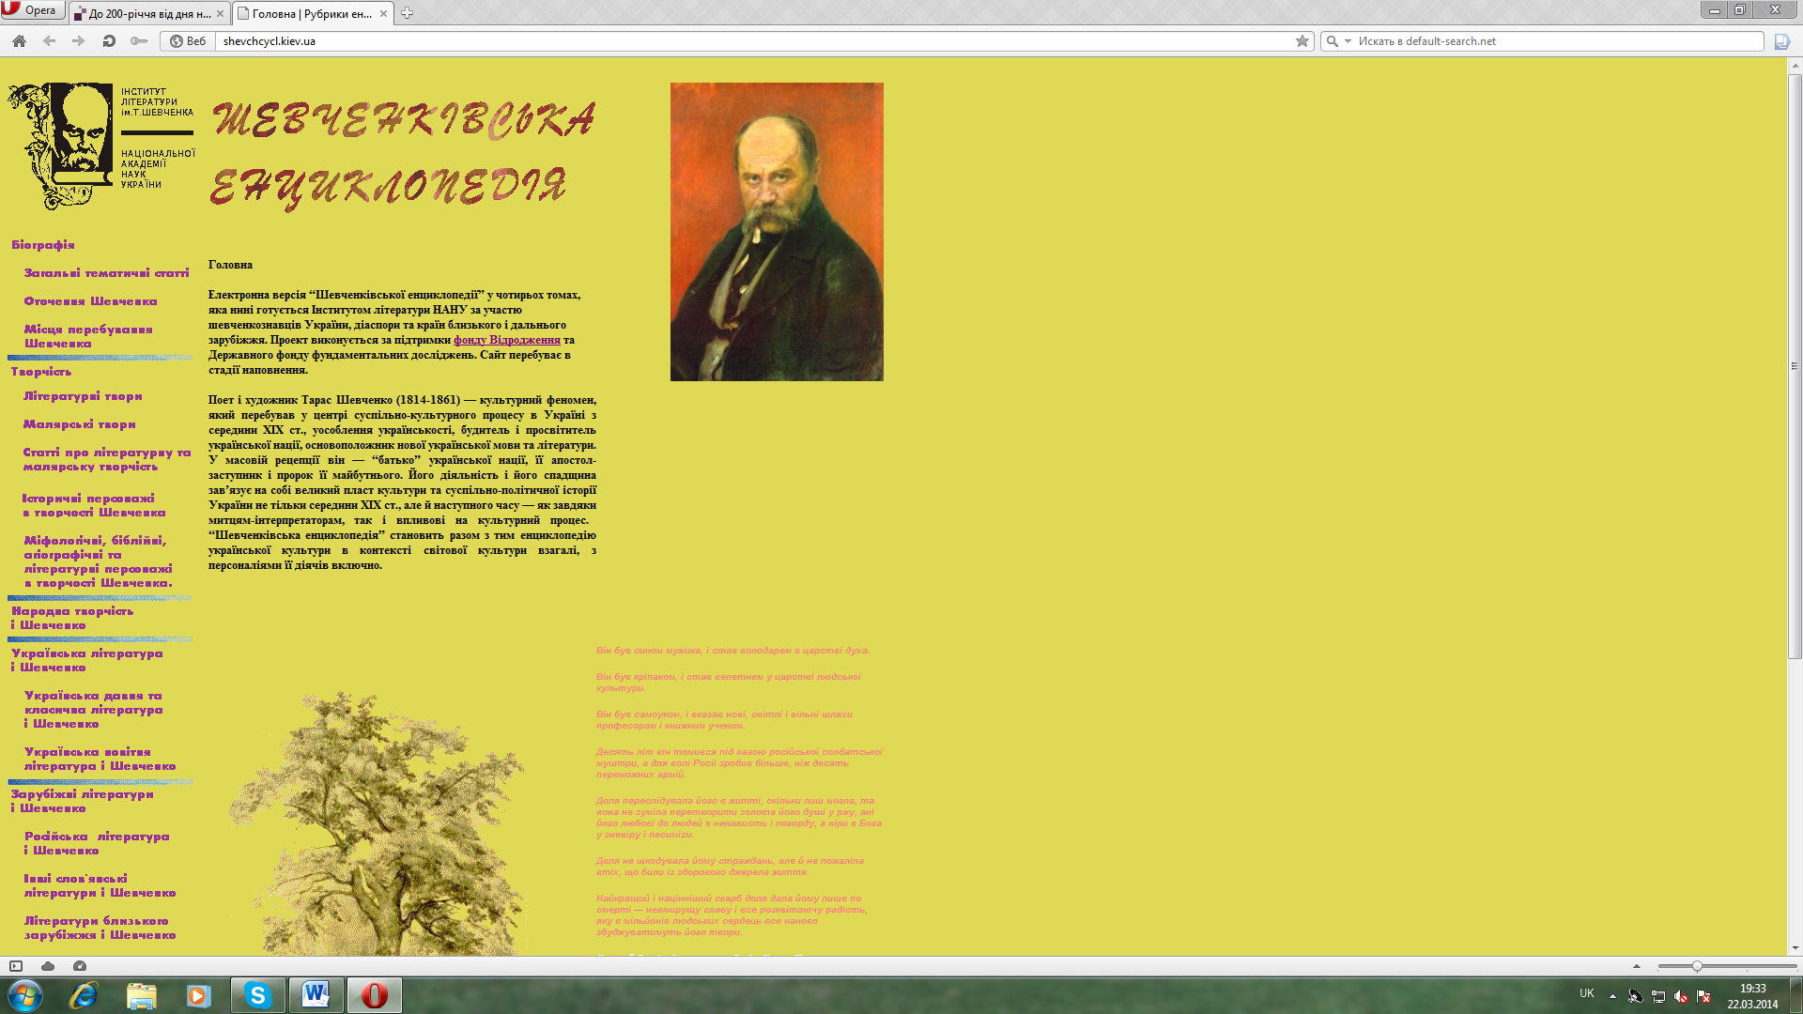
У розділі «Тарас Шевченко в Харкові» зібрано матеріали про вшанування пам’яті Т.Г.Шевченка в нашому місті.
Учні 1 – 5 класів брали участь у конкурсі малюнків до творів
Т.Г. Шевченка. Виставку прикрашали яскраві, неповторні репродукції дитячої творчості. Були змальовані і вишневі садочки, і хрущі над вишнями, і калина над водою, і Дніпро , і кручі.
У кабінетах початкової школи оформлені стенди та маленькі музеї, присвячені пам’яті поета, в кабінеті української мови та літератури проходила виставка «Кобзарів» різних років видання. «Найстарішим» був «Кобзар»1939 року.
Наприкінці святкування ювілею було проведено концерт «Великому Кобзареві присвячується....», який підготувала учитель початкових класів Холодняк Л.О.
Під музичний супровід на сцену вийшли учні 4 – А класу, їх розповідь про життя видатного поета у супроводжувала презентація. Учні 1 – А, 2 – А класів заспівали пісні «Моя Україно» та «Калина». Діалог матері й маленького Тарасика зіграли Іщенко Д. та Павлов Н., учні 4 класу.
Чудові вірші поета прочитали учні Хрома М. 4 – Б клас, Сердюк М. 2 – А клас, Колосовська О. 1 – Б клас, Кіпоть Р. 1 – В клас, Шульгіна К 2 – Б клас, Лаврентьєва Н. 1 – А клас. Завершився концерт урочистою піснею «Реве та стогне Дніпр широкий» на слова Т.Г. Шевченка.
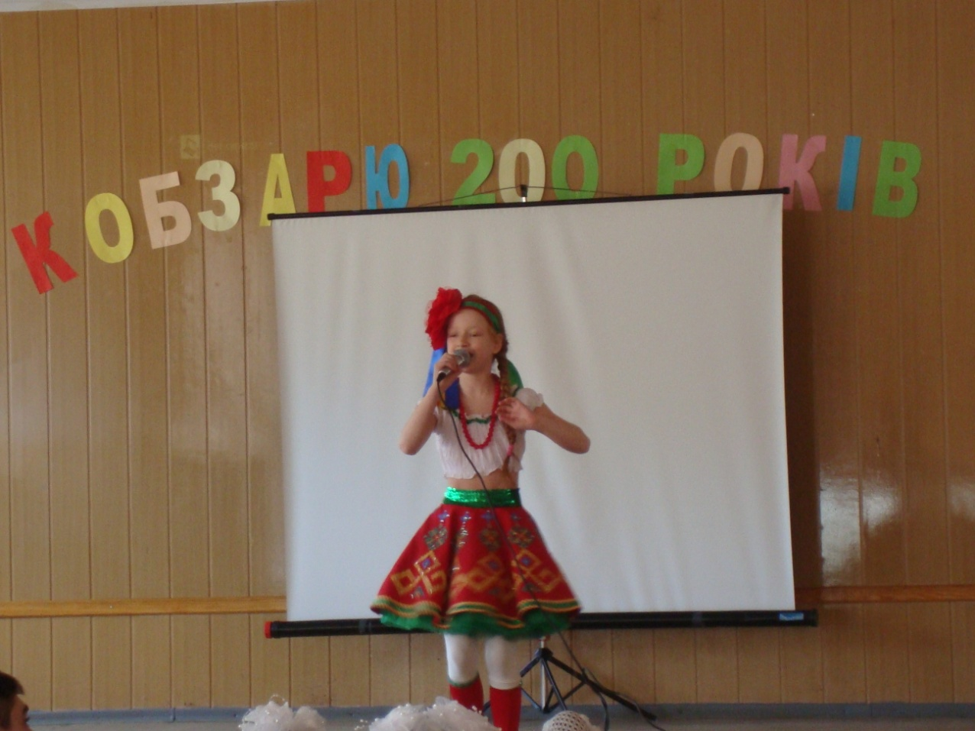

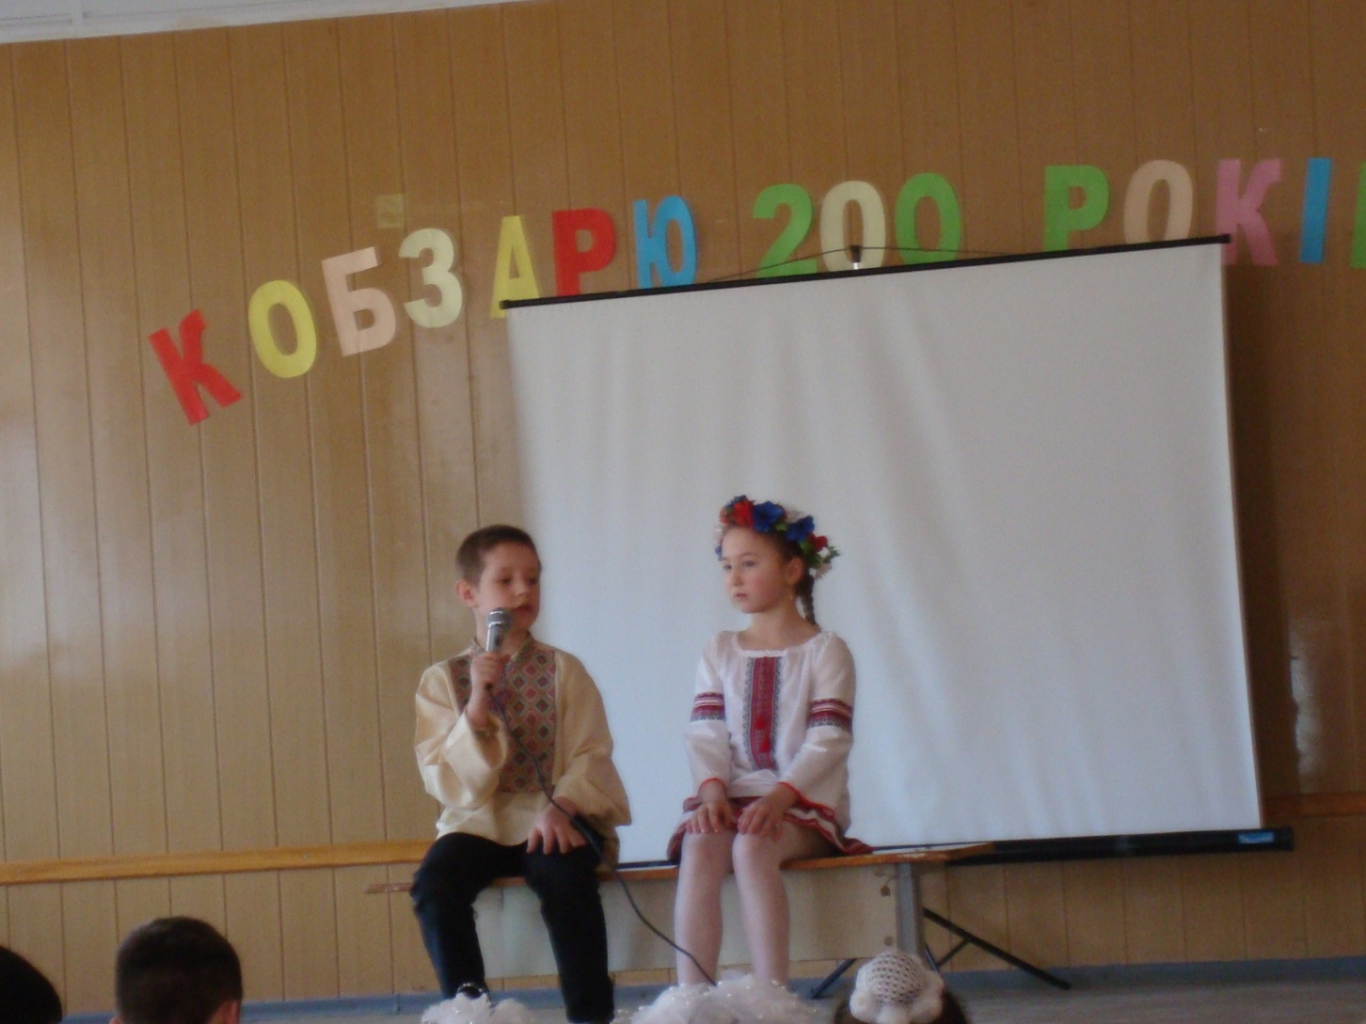

На перервах для учнів школи було організовано показ навчальних фільмів про життєвий і творчий шлях Великого Кобзаря, лунали пісні, написані на слова віршів Т.Шевченка.
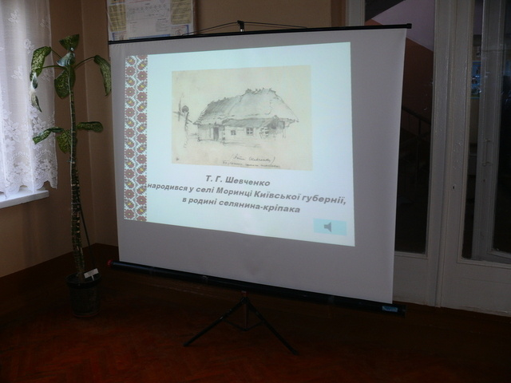

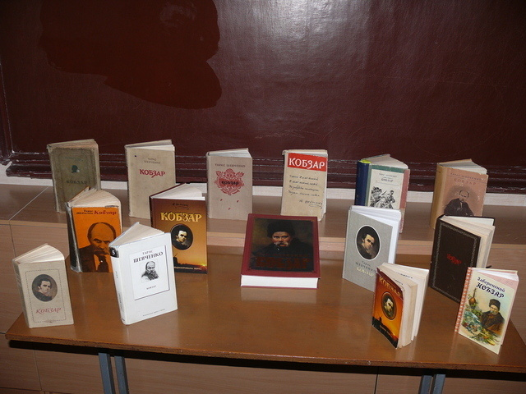
« Учітесь, читайте, І чужому научайтесь, Й свого не цурайтесь»,- писав поет у своїй поемі «І мертвим, і живим…»
Педагогічний колектив навчального закладу не залишився осторонь ювілею поета. Було проведено методичний місячник «45 хвилин + творчість»,на який запрошувалися колеги, батьки учнів. Учителі щедро ділилися своїми доробками,
По закінченню місячника буде видано збірник.
Творча спадщина письменника має неоціненне значення у становленні української культури. Поезія Великого Кобзаря стала формотворчим етапом у розвитку української літературної мови. Шевченко поєднав її з живою народною мовою, розширив можливості українського художнього слова.
Минають роки, спливають століття, а Т.Г.Шевченко залишається жити у пам’яті кожного українця. Його безсмертне ім’я, неповторні твори живуть у серцях народу, його мріях і сподіваннях, пробуджують у людей щирі і благородні почуття.

Зальотова З.М., заступник директора
з навчально-виховної роботи
Олейнікова О.О., учитель початкових класів

